# Mesaninen – Spring

## Kompendium

Contents

Mesaninen – Spring 1

Kompendium 1

1. Dependency Injection 2

1.1 XML 2

1.1.1 Instansiering av bønner 2

1.1.2 Injection av bønner 2

1.1.3 Injection av verdier 3

1.2. Annotasjon 4

1.2.1 Instansiering av bønner 4

1.2.2 Injection av bønner 4

1.2.3 Injection av bønner (navngitt) 4

1.2.4 Injection av verdier 4

1.2.5 Injection av verdier (fra properties) 4

1.3 Annotasjonsbasert konfig 5

1.3.1 Eksplisitt opprettelse av bønner (<bean>) 5

1.3.2 Component scan 5

1.3.3 Properties 5

2. Aspektorientering 6

3. Transaksjoner 6

4. Lifecycle-annotasjoner 7

# 1. Dependency Injection

## 1.1 XML

### 1.1.1 Instansiering av bønner

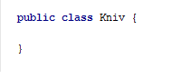



Det er kun class som er påkrevd, har man kun en bønne per klasse/interface så holder det å angi klasse.

### 1.1.2 Injection av bønner

#### 1.1.2.1 Constructor-arg

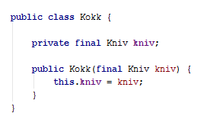



#### 1.1.2.2 Property

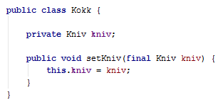

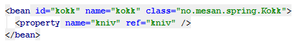

### 1.1.3 Injection av verdier

#### 1.1.3.1 Constructor-arg

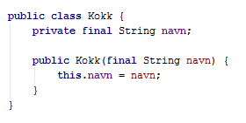

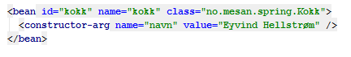

#### 1.1.3.2 Property

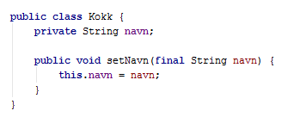

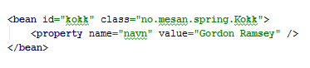

#### 1.1.3.3 Fra properties-fil

#### 

#### 

#### 

## 1.2. Annotasjon

### 1.2.1 Instansiering av bønner



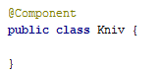

### 1.2.2 Injection av bønner

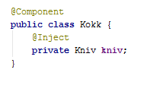

### 1.2.3 Injection av bønner (navngitt)

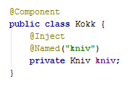

### 1.2.4 Injection av verdier

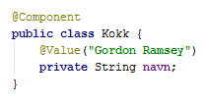

### 1.2.5 Injection av verdier (fra properties)





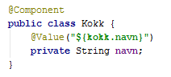

## 1.3 Annotasjonsbasert konfig

### 1.3.1 Eksplisitt opprettelse av bønner (<bean>)

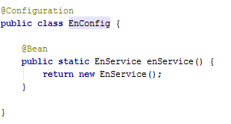

### 1.3.2 Component scan

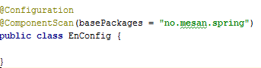

### 1.3.3 Properties

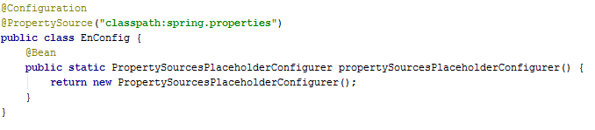

# 2. Aspektorientering

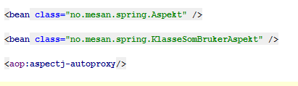

1. Bønne for selve aspektet
2. Bønne for klasse som skal bruke aspektet
3. «Skru på» aspektorientering

# 3. Transaksjoner









# 4. Andre annotasjoner

Kjøre metode etter at bønne er instansiert:



Kjøre metode før bønne fjernes:



Sørger for at en bønne ikke blir instansiert med mindre noen bruker den:

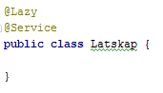

Sørger for at en bønne tar presedens ved inject, dersom det finnes flere av samme type (klasse/interface):

